Naam: …………………………………………………………………………………Klas: ………………

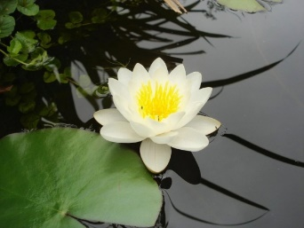
Practicum Plantenweefsels: huidmondjes

Huidmondjes vind je in de opperhuid van bladeren.
Een huidmondje is een kleine opening gevormd door twee sluitcellen. Door de huidmondjes kunnen gassen als zuurstof en koolstofdioxide het blad in- en uitgaan.

Doel
Je gaat de huidmondjes bekijken van een blad met behulp van de microscoop.
Werkwijze – materiaal
- Een blad van een tulp
- Een scherp mesje
- Pincet
- Prepareernaald
- Objectglas
- Dekglaasje
- Microscoop
- Tekenmateriaal

Werkwijze – methode
- Maak aan klein sneetje met het mesje aan de onderkant van het blad.
- Trek met een pincet een dun laagje van de opperhuid van het blad af.
- Leg een druppel water op het objectglas, leg hier het stukje blad in en dek deze af met een objectglas. Gebruik hier eventueel een prepareernaald voor.
- Bekijk het preparaat bij een vergroting van 100x en zoek een huidmondje op.
- Bekijk het huidmondje bij een vergroting van 400x.
- Maak een natuurgetrouwe tekening van het huidmondje met sluitcellen en de omringende opperhuidcellen.

Resultaten
Je maakt een natuurgetrouwe tekening en benoemt de onderdelen.

Natuurgetrouwe tekening van huidmondjes

Extra vraag
Waar denk je dat bij waterplanten, zoals een waterlelie, de huidmondjes zitten?

Beoordeling
Vul hieronder je eigen beoordeling in.
Laat daarna je docent de beoordeling invullen.

Beoordelingscriteria tekening | Max. | Jij | Docent
Ik teken met HB potlood met scherpe punt. | 2
Ik trek strakke dunne lijnen en druk niet op mijn potlood. | 2
Ik teken de cel groot genoeg (10 cm). | 2
Ik teken de celonderdelen in de juiste verhoudingen. | 2
Ik teken de vormen zoals ze zijn. | 2
Ik teken enkele cellen in hun geheel en verhouding. | 2
Ik plaats juiste en complete boven- en bijschriften. | 2
Ik trek verwijslijnen langs een geodriehoek. | 2
Ik werk netjes. | 2
Ik teken het soort tekening dat is gevraagd. | 2
Totaal | 20

